HL绘图操作

在HL主页面上选择Rro绘图编程→回车，如绘长方形，选择直线回车，如图：
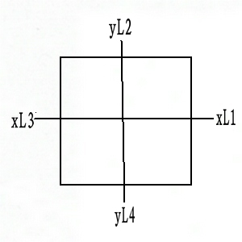80cm×80cm的正方形，先选择直线平移，用鼠标选择平移的直线回车变成红色，再写入平移距离，两次回车把平移的线变成绿色就行。两次X、Y方向同样选择后，再次选择两点直线把正方形4个角依次在角上回车确定变成黄线后鼠标右键按回车退回。

①选择文件存盘，写入文件名。注（文件名为字母和数字，不能用汉字代入），写入文件名后，选数控程序加工路线，写入加工起始点和加工切入点，如
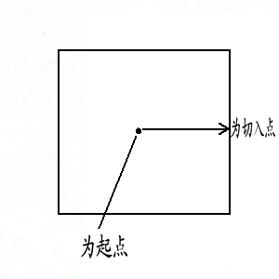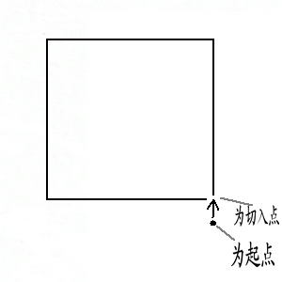
内切 外切

如选好切入方向后两次回车，会有补偿间隙，逆时针为负补偿，顺时针为正补偿，写入补偿值为0.1，回车，出来重复切割就按N键，后选择代码存盘，就ok了，出来已存盘。

②然后进入加工先按Q、Y键退出绘图编程，进入主页面，就选择WOVK加工#1两次回车选择你要加工的文件名，按回车两次按F11给高频开运丝，把你要切割的工件对好位置后，开水泵按F1开始，F10、F12、F11都变成红色后，两次回车就好了。

